François-Pierre Vanier :

Naissance : 23 avril 1713, Charlesbourg, Québec.
Baptême : 24 avril 1713, paroisse St Charles de Charlesbourg.
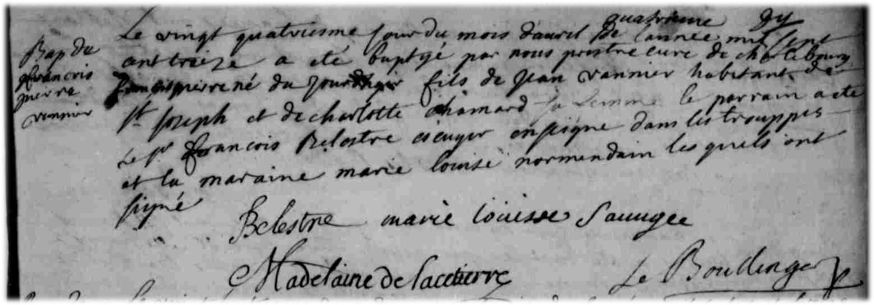
Le vingt quatrième jour du mois d’avril de l’année mil sept cent treize a été baptisé par nous
prêtre curé de Charlesbourg francois pierre né du jour d’hier fils de Jean vannier habitant de
St Joseph et Charlotte Chamard sa femme. Le parain a été Francois Belestre escuyer enseigne
dans les trouppes et la maraine marie louise normandain les quels ont signé.
.
Belestre Marie Louise Sauvage

Madelaine de Lacetière
Le Boullenger, ptre.

Décès : 14 octobre 1714, Charlesbourg, Québec.
Sépulture : 14 octobre 1714, paroisse St Charles de Charlesbourg.
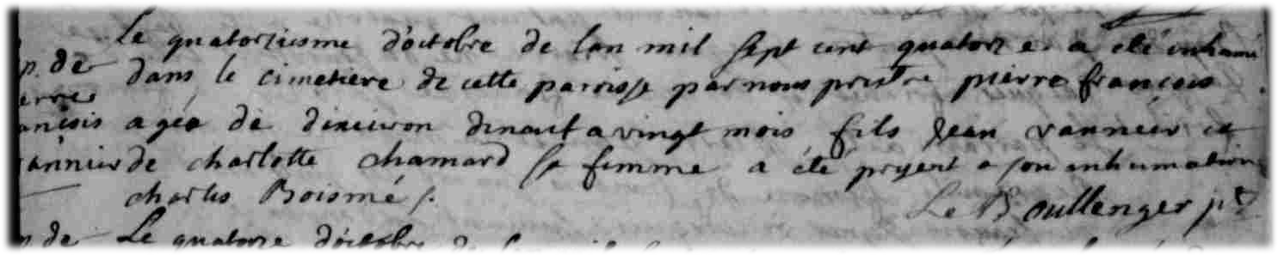
Le quatorzième d’octobre de l’an mil sept cent quatorze a été inhumé dans le cimetière de cette
paroisse par nous prestre pierre francois agé de d’environ dix neuf à vingt mois fils de
Jean Vannier et de charlotte chamard sa femme a été présent à son inhumation Charles Boismé.

Le Boullenger, ptr

